Jméno a příjmení:____________________________
- Napiš názvy těchto obilovin:

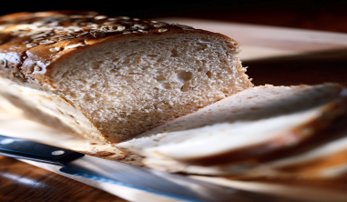

________________ ___________________

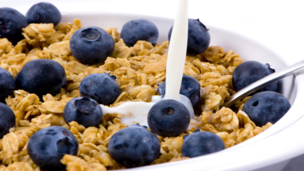

_________________ _________________

Zdroje: (http://www.office.microsoft.com/)

